***GAZETKA DLA RODZICÓW***

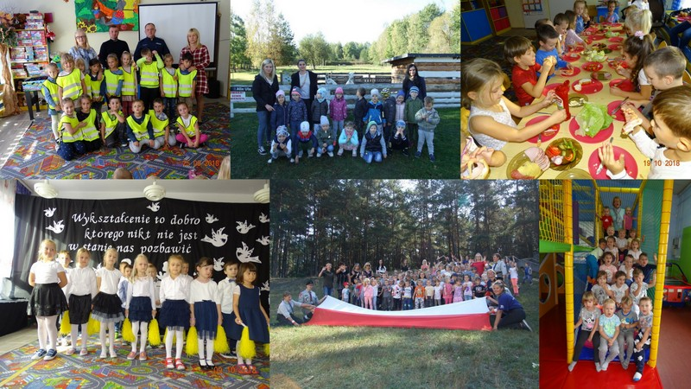

**Nr 29**

**PAŹDZIERNIK 2018**

**PUBLICZNE PRZEDSZKOLE**

**W STĄPORKOWIE**

**Redaktorzy**

**mgr Dorota Szreder**

**mgr Jolanta Opara**

***DRODZY RODZICE***

Witamy w pierwszym numerze „Naszego przedszkola”, gazetki skierowanej do dzieci i rodziców. Poprzedni rok szkolny 2017/2018 obfitował w wiele wydarzeń – wycieczek, konkursów, teatrzyków, wizyt ciekawych ludzi, imprez z udziałem rodziców. Nie było by to możliwe bez czynnego włączenia się Państwa w życie naszego przedszkola. Wasze zrozumienie, wsparcie i zaangażowanie motywuje nas do pracy, co mamy nadzieję przekłada się na rozwój, zadowolenie, szczęście i sukcesy naszych przedszkolaków.

Mamy nadzieję, że ten rok szkolny będzie równie ciekawy. Zachęcamy do zaangażowania się i uczestnictwa w życiu przedszkola w nowym roku szkolnym. Szczególnie gorąco witamy „Maluszki - Stokrotki”, które rozpoczynają „przedszkolną przygodę”. Mamy nadzieję, ze czas, który spędzą z nami przyniesie im i ich rodzicom, wiele pozytywnych wrażeń.

Dziękujemy za zaufanie, jakim obdarzyli nas Państwo zapisując dzieci do naszego Przedszkola. Ze swojej strony zrobimy wszystko by tego zaufania nie zawieść. Wszystkim Przedszkolakom w tym nowym roku szkolnym życzymy dużo radości w zdobywaniu wiedzy, wesołej zabawy, nowych przyjaźni

i niezapomnianych przeżyć, a Rodzicom udanej współpracy i zadowolenia.

Redakcja Gazetki



**SPIS TREŚCI**

1. CZAS DLA RODZINY – Porady ………………………..………………………………..……...2
2. Z ŻYCIA PRZEDSZKOLA – Kalendarium wydarzeń i uroczystości przedszkolnych……….…..4
3. WARTO PRZECZYTAĆ – „Wychowanie patriotyczne”…….…………………………....……....4
4. POCZYTAJ MI MAMO: „Bajka terapeutyczna - Jeżyk Cyprian i głosy nocy”……….….……....5
5. PRZEDSZKOLNE PRZYSMAKI - przepis na sałatkę z selera, ananasa i orzechów.................…7
6. KĄCIK LOGOPEDYCZNY – „Ćwiczenia artykulacyjne, bajka logopedyczna - Jesienny spacerek”…………………………………………………………………………………………....7
7. KĄCIK MĄDREGO PRZEDSZKOLAKA – ćwiczenia na spostrzegawczość i koncentrację uwagi……………………………………………………………………………………………....9

**Czas dla rodziny**

Zabiegani, zalatani. Między pracą, zakupami, naprawą samochodu, a spłatą kredytu. Wszędzie i zawsze w biegu, z całą listą spraw do załatwienia na wczoraj.

Rozerwani między zarabianiem na życie a domowymi obowiązkami. Często w tym biegu gubimy to co najważniejsze! Dzieciństwo naszych dzieci. Ich uśmiechy, radości, troski i zmartwienia. A przecież wspólnie spędzony, „rodzinny” czas to zacieśnianie wzajemnych więzi, umocnienie naszej małej wspólnoty. Każdy rodzic zdaje sobie sprawę z tego, jak to jest ważne, ale nie zawsze potrafi o to zabiegać lub po prostu zorganizować swoje życie tak, żeby na wszystko znaleźć odpowiednią porę.

Jak pośród wszystkich obowiązków wykroić czas dla dzieci i dla rodziny? Może któraś z poniższych wskazówek będzie dla Was Drodzy Rodzice przydatna?

**CO DLA NAS JEST WAŻNE?**

Poświęćcie kilka minut i niech każdy z członków rodziny (piśmiennych – jeśli macie starsze dzieci) wypisze na kartce zajęcia z całego tygodnia. Ile czasu Wam one zajmują? Co jest najbardziej czasochłonne? Wspólnie poszukajcie rozwiązań, które pozwolą ograniczyć czas niezbędny na ich realizację. Może tata mógłby się golić wieczorem, a zaoszczędzony dzięki temu rano czas poświęcić na wspólne śniadanie? Może porządki robić wspólnie w piątek wieczorem, a w sobotę wybrać się na wycieczkę?

**NARADA RODZINNA**

Skupieni na tym, co nas czeka jutro, gubimy cele, które postawiliśmy sobie, gdy dzieci przyszły na świat. W efekcie ważne decyzje podejmujemy pod wpływem chwili, bo na wspólne planowanie i zbiorowe podejmowanie decyzji nie wystarcza nam czasu. W zmianie tego mogą pomóc „narady rodzinne”. Można na nie poświęcić wybrany wieczór w tygodniu. W tym czasie zaplanujcie wspólne wycieczki, omówcie zbliżające się ważne wydarzenia (np. rodzinne uroczystości), rozmawiajcie o tym, co się wydarzyło. Może to być czas, gdy będziecie wspominać lepsze i gorsze chwile w Waszym życiu i wyjaśniać, jak sobie z nimi poradziliście

.

**JEMY WSPÓLNIE**

Przynajmniej jeden posiłek dziennie powinien być jedzony w rodzinnym gronie. Czas ten można wykorzystać na wspólną rozmowę, dzielenie się swoimi przeżyciami, ale także naukę właściwego zachowania przy stole, układania jadłospisu, przygotowania posiłku. Czasem warto całą rodziną (przy jakiejś szczególnej okazji) wyjść do restauracji.

**CZAS NA WYPRAWĘ!**

Najwspanialszy czas dla rodziny, to czas, gdy robimy coś wspólnie, razem. Rodzice czasem wolą coś zrobić sami, bo będzie łatwiej i szybciej, zupełnie nie zwracają uwagi na to, że wspólne działania jednoczą. Takie wypady powinno poprzedzić planowanie i pakowanie (nawet na kilka godzin trzeba przygotować kanapki, picie, czy ekwipunek najmłodszego członka rodziny - niech starsze dzieci przejmą częściowo te prace). Wypady mogą być proste i nieodległe lub bardziej skomplikowane, na przykład: wycieczka do lasu, udział w zajęciach dla całej rodziny, np. muzycznych, plastycznych, działalność charytatywna, teatr, kino, aktywność sportowa (łyżwy, rowery, narty, zabawy na świeżym powietrzu), wspólna praca na działce, zajęcia edukacyjne (muzeum, ogród zoologiczny czy botaniczny). Oczywiście powinniśmy wybrać coś, co sprawi wszystkim przyjemność i umocni jedność rodziny.

**HOBBY CZYLI KONIK**

Wspólna pasja to coś, co naprawdę może scalić rodzinę. Może to być muzykowanie, wędkarstwo, turystyka, a może któraś z powyższych aktywności przerodzi się w hobby Waszej rodziny? Jestem tylko dla ciebie! Indywidualny czas (choćby to było tylko 15 minut dziennie) poświęcony dziecku. Co i jak robicie w tym czasie – o tym decyduje ono. Nie przesuwajcie tego czasu, nie odkładajcie na później, nie zabierajcie go „za karę”. Odłóżcie na bok wszelkie problemy i na kwadrans bądźcie tylko dla dziecka. Wkrótce docenicie ten czas. Poznacie swoje dziecko na nowo.

**WYŁĄCZCIE TELEWIZOR**

Wspólne oglądanie telewizji (a badania wskazują na to, że sporo polskich rodzin na tym zajęciu spędza nawet do 3 godzin dziennie), nie jestem takim zajęciem, które budowałoby dobre więzi pomiędzy członkami rodziny. Wręcz uniemożliwia sprawną komunikację. Dlatego podejmijcie drastyczne kroki i wyłączcie „złodzieja czasu”. Wspólnie, z telewizyjnym programem w ręku, ustalcie co każdy członek rodziny chce oglądać i kiedy. Niech to będą najwyżej dwa, trzy programy w czasie tygodnia. Podobnym problemem w wielu domach jest komputer i internet. Nie tylko dzieci, ale i dorośli muszą jeszcze „tylko” sprawdzić pocztę, zerknąć na forum, sprawdzić ostatnie wiadomości. Tu pomóc może tylko zdrowy rozsądek i uważne przyjrzenie się własnej hierarchii wartości. A może, podczas wspólnej rozmowy, ustalicie zasady mądrego korzystania z tych mediów?

**POMAGAJCIE SOBIE NAWZAJEM**

Zwracajcie uwagę na wzajemne relacje z żoną - mężem. Starajcie się sprawiedliwie dzielić domowe obowiązki. Szczęśliwi rodzice to szczęśliwe dzieci:) Angażujcie też do pomocy swoje pociechy. Oczywiście dobierając im zajęcie adekwatnie do ich możliwości. Pracując razem pracuje się szybciej, przyjemniej, a jest to także forma wspólnego spędzania czasu, bo przy zmywaniu czy wycieraniu kurzu można przecież rozmawiać o różnych sprawach.

**SPĘDZANIE CZASU Z INNYMI CZŁONKAMI RODZINY TO COŚ, CO WZMACNIA KAŻDEGO CZŁONKA RODZINY – NIE TYLKO WASZE DZIECI, ALE I WAS**

***j0437990Z ŻYCIA PRZEDSZKOLA***

*Kalendarium wydarzeń*

*i uroczystości przedszkolnych.*

***WRZESIEŃ***

* Koncert z okazji 100 lecia odzyskania Niepodległości, zorganizowany przez ZSP w Stąporkowie im. St. Staszica
* Spotkanie z harcerzami
* Teatrzyk „Od Popiela do Piasta”
* Wycieczki grupowe z okazji Dnia Chłopaka

***PAŹDZIERNIK***

* Dzień Nauczyciela
* Teatrzyk „Przygody foczki akrobatki”
* Spotkanie z lokalnym poetą z ramach akcji „Czytanki poranki”
* Pasowanie na starszaka w grupie „Pszczółek” i „Krasnoludków”

***j0440424***

***WARTO PRZECZYTAĆ***

***WYCHOWANIE PATRIOTYCZNE***

***„Patriotyzm oznacza umiłowanie tego, co ojczyste:***

***umiłowanie historii, tradycji, języka czy samego krajobrazu ojczystego.***

***Jest to miłość, która obejmuje również dzieła rodaków i owoce ich geniuszu (...)***

***Ojczyzna jest dobrem wspólnym wszystkich obywateli i jako taka,***

***jest też wielkim obowiązkiem.”***

***Jan Paweł II***

Wychowanie patriotyczne zawsze pełniło bardzo ważną rolę w wychowaniu przedszkolnym. Kształtowanie postaw patriotycznych służy identyfikacji narodowej i kulturowej. Przygotowuje do życia w społeczeństwie. Wychowanie patriotów jest procesem długotrwałym i zaczyna się już od najmłodszych lat, gdyż żywa wyobraźnia małego dziecka, duża wrażliwość emocjonalna, zaciekawienie światem sprzyja kształtowaniu obrazu Ojczyzny, który pozostaje na całe życie. Od tego, jaki obraz Ojczyzny ukształtuje się dziecku, zależeć będzie, czy wejdzie ono w dorosłe życie świadome swojej tożsamości narodowej, pełne przywiązania do kraju ojczystego i ludzi w nim żyjących, wrażliwe na sprawy i zmiany dokonujące się w Polsce. Wychowanie patriotyczne rozpoczyna się już od progu rodzinnego domu i towarzyszy dzieciom w domu, przedszkolu, w codziennym życiu. W wychowaniu patriotycznym dzieci zakłada kształtowanie postaw emocjonalnego przywiązania do ojczystego kraju, o rozwijanie pozytywnych zachowań społecznych i cech charakteru dobrego Polaka- patrioty.

Patriotyzm wyraża się w przywiązaniu do swej Ojczyzny, ziemi rodzinnej, obyczajów oraz kultury narodowej, w szacunku dla ludzi, którzy ją tworzyli. Wychowanie patriotyczne należy powiązać z treściami i zadaniami innych dziedzin wychowania, mając na uwadze harmonijny rozwój różnych sfer osobowości dziecka. Kształtowanie patriotyzmu jest doniosłym zadaniem nauczyciela, to on bowiem przygotowuje nowe pokolenie Polaków. Już w grupie najmłodszych dzieci można budzić przywiązanie do ojczyzny oraz swego regionu, miasta, czy wsi. Kształtować uczucia, z których po latach zrodzić się powinien prawdziwy patriotyzm. Można to czynić na wiele różnych sposobów. Problematykę patriotyczną przybliżają dziecku pewne wizualne symbole i znaki. Do symboliki narodowej zaliczamy: godło, barwy państwowe, herby miast, sztandary. Należy zwrócić uwagę dzieci na należyty szacunek względem tych symboli. Wykorzystując dziecięcą ciekawość oraz stałą gotowość do poznawania i przeżywania, formować możemy plastyczną, wrażliwą naturę dziecka tak, by kiedyś słowo „Polak" i „Ojczyzna” wypowiadało z jak największą dumą.

W związku z obchodami w tym roku 100-lecia odzyskania przez Polskę niepodległości nasze przedszkole podjęło i podejmuje szereg działań wykorzystują twórczy potencjał dzieci do kształtowania postaw patriotycznych związanych z tożsamością kultury narodowej umożliwia uczestnictwo w: wydarzeniach kulturowych kształtuje więzi z krajem ojczystym, wycieczkach do miejsc pamięci narodowej, konkursach plastycznych, poznanie bohaterów narodowych itp.

Przygotowuje młode pokolenie do pełnienia ról społecznych. Jest wartością uniwersalną. Trzeba go budować stopniowo poprzez działalność dydaktyczno wychowawczą, ponieważ nikt nie rodzi się patriotą. Przekazywanie treści patriotycznych jest obowiązkiem każdego nauczyciela bez względu na wiarę i przekonania polityczne.

***POCZYTAJ MI MAMO…***

**BAJKA TERAPEUTYCZNA „JEŻYK CYPRIAN I GŁOSY NOCY”**

Cyprian leżał w swoim łóżeczku w norce. Było miękko i ciepło. Wcale jednak nie miło. Kręcił się i wiercił, a kotłujące się w głowie myśli nie dawały mu spokoju, nie mówiąc już o śnie. To nie był dobry dzień. Wiedział to już rano, gdy wystawił głowę z norki, a deszcz kapnął mu mroźną kroplą na nosek. Cały świat był szary i zimny. Jesień była w pełni, a to oznaczało, że ciepłe i słoneczne dni odeszły na długo.

Wkrótce po śniadaniu posprzeczał się z borsukiem Emilem. Borsuki mają zwyczaj oznaczania okolicy swoim zapachem. Pomaga im to odnaleźć drogę do domu i orientować się w terenie. Jeżykowi ten zapach nigdy się nie podobał, a w taki dzień jak ten po prostu przeszkadzał. Postanowił zwrócić uwagę Emilowi, żeby tego nie robił. Ponieważ i on i borsuk nie byli w dobrych humorach zrobiła się z tego zaraz wielka kłótnia. Emil się obraził i powiedział, że zawsze tak robił, robili tak jego rodzice i dziadkowie. Dodał, że nie zamierza przestać i że jeżeli Cyprianowi to przeszkadza to może po prostu wynieść się ze swoją norką w inne miejsce. Jeżykowi teraz było przykro, bo przecież Emil to jego dobry przyjaciel i nie chciał go obrazić. Ale co miał robić? Ten zapach na pewno nie tylko jemu przeszkadzał.

To nie było wszystko. Na ten dzień zaplanował sobie wspólnie z liskiem Kryspianem wyprawę na drugą stronę jeziora. Gdy okazało się jednak jak jest zimno i nieprzyjemnie to nawet mu do głowy nie przyszło, by wyruszyć. Okazało się, że Kryspian, który ma grube futerko i któremu zimno nie przeszkadza czekał w południe pod umówionym dębem. A Cyprian nie przyszedł. Gdy po długim czekaniu lisek odszukał jeżyka był już bardzo rozeźlony. Gdy do tego zobaczył, że Cyprian w najlepsze zbiera grzyby na obiad to nawet nie dał mu nic wytłumaczyć. Krzyknął tylko, że takiego przyjaciela to on nie chce, odwrócił się i poszedł.

Z kolei pod wieczór, gdy jeżyk wracał do swojej ciepłej norki był tak zamyślony i przejęty wydarzeniami dnia, że nie zauważył, że na drzewie siedzi kruk Bazyli. Bardzo lubi i podziwia mądrego kruka, a teraz nawet się nie przywitał. Przeszedł tylko dołem z główką spuszczoną w dół. Tak jakby go unikał, a przecież tak wcale nie było. Zobaczył go dopiero, gdy Bazyli zerwał się do lotu. Ten na pewno sobie pomyślał, że Cyprian to bardzo źle wychowany jeżyk.

Teraz leżał w swojej ciepłej norce i bardzo chciał już zasnąć. Cały czas coś było jednak nie tak. Niby jamka, w której leżał była jak zawsze wygodna. Niby przykrycie z liści cieplutkie, jak co dzień. Niby powiewy wiaterku leciutkie i miło muskające jego pyszczek. Cały czas jednak w głowie siedziały mu myśli o całym dniu. Słyszał je, jako głosy w swojej głowie i wokół siebie. Dalsze, bliższe, głośniejsze, cichsze – wspominające sprawy dnia – w większości te niezbyt miłe. Tak bardzo chciał zasnąć, że zaciskał powieki i aż marszczył nieco nosek. Nie pomagało to jednak i głosy dalej dobiegały ze wszystkich stron.

Z tyłu, niedaleko słyszał głos Emila, tak jakby komuś opowiadał on historię ich kłótni. “*Zawsze myślałem, że Cyprian to mój przyjaciel, a teraz okazało się, że nie podoba mu się, że jestem borsukiem. Przecież każdy wie, że wszystkie borsuki oznaczają swój teren. Tak zawsze było i nigdy nikomu to nie przeszkadzało. A on powiedział, że wszyscy mi to mają za złe. Jak mógł tak?”*. Głos borsuka w kółko powtarzał swoje pretensje. Cyprian nie był pewien, czy dźwięki dobiegały z zewnątrz norki, czy po prostu odtwarzał w głowie ich sprzeczkę i słowa, które tam padły. Z drugiej strony słyszał liska Kryspiana. Z wyrzutem w głosie opowiadał jak to czekał i czekał pod dębem, a w tym czasie jeżyk w najlepsze zbierał grzyby na obiad. “*Tak nie robi przyjaciel!”* powtarzał.

Z kolei w środku głowy słyszał głosem Bazylego powtarzane “*Ten młody jeżyk to już nawet się nie przywita. Udaje tylko, że nikogo nie widzi. A kiedyś był z niego taki miły maluch…”*. Chciał mu wytłumaczyć, że to taki dzień tylko…, że nie zauważył…, że posprzeczał się z przyjaciółmi… Nic to jednak nie dawało i głos kruka w kółko powtarzał swoje.

Wszystkie te dźwięki kotłowały mu się w głowie nie dając spać. Im bardziej jeżyk starał się zasnąć, im bardziej zaciskał powieki, im bardziej próbował uciszyć głosy w głowie tym bardziej sen się oddalał. W końcu odetchnął głęboko i dla odmiany teraz wsłuchał się w nie uważnie. Zauważył, że chociaż nie może ich wyłączyć to jednak może je trochę zmieniać. Tak jak w jakimś magicznym urządzeniu z pokrętłami gdzie można pogłaśniać, ściszać, przesuwać i zmieniać.

Wsłuchał się w to, co mówił Emil. Zrobił nawet troszkę głośniej, żeby na pewno wszystko zrozumieć. Gdy nadszedł odpowiedni moment jeżyk przerwał i powiedział, że przeprasza. Zrobił to tak, jakby spokojnie rozmawiali ze sobą w norce Cypriana. Dodał, że nie chciał mu sprawić przykrości i że chce żeby byli dalej przyjaciółmi. A sprawy oznaczania terenu na pewno uda się jakoś ustalić i pogodzić. Borsuk mógłby to na przykład robić wtedy, gdy jeżyk będzie gdzie indziej, tak by mu nie przeszkadzało. Głos Emila zaczął się przesuwać w bok, oddalać i cichnąć. W końcu stał się szmerem, ledwie słyszalnym z rogu norki.

To samo zrobił z Kryspianem. Wysłuchał, powiedział, że jest mu przykro i dodatkowo obiecał, że zaprosi go na następny obiad, żeby dodatkowo przeprosić za to czekanie w zimnie pod dębem. Głos liska zmienił się na dużo spokojniejszy i brzmiał teraz tak, jakby tamten zaczął się uśmiechać. Oddalił się i ledwie szemrał z drugiego kąta norki. Cyprian słyszał jeszcze Bazylego. Mocny głos starego kruka brzmiał dalej bardzo wyraźnie. Jeżyk spróbował przekręcić inne magiczne pokrętło i głos zmienił się nagle w dobiegający z dołu piskliwy głos małej myszki. “*Piii! Pi! Pi! Piii!”*. Cyprian nie mógł się powstrzymać, by się nie uśmiechnąć do siebie. Ciche popiskiwania małej myszki już nie przeszkadzały.

Głosy ucichły. Jeżyk postanowił, że jutro znajdzie każdego z nich, porozmawia i przeprosi. To nie był dobry dzień, ale jutro będzie nowy – na pewno lepszy. Przyjaciele są najważniejsi i zrozumieją. Cyprian poczuł się ciepło i dużo lżej. Był bardzo śpiący i nie słysząc kotłujących się w głowie głosów oddychał teraz spokojnie i równo.

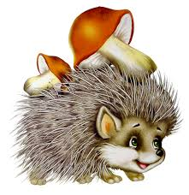W środku norki było ciepło i miło. Powiał wiatr delikatnym świstem i szumem. Zrobił taki dźwięk jak wtedy, gdy ktoś chce kogoś uciszyć… “*Ćsiiiiii…”*. Cały świat usłuchał i wszystko wokół zamilkło. Cyprian bardziej naciągnął na siebie kołderkę z liści, odetchnął jeszcze raz głęboko, uśmiechnął się i wreszcie zasnął.

**SAŁATKA Z SELERA, ANANASA I ORZECHÓW**

**Składniki**

1 filet z kurczaka  
1 słoik selera konserwowego  
3/4 puszki kukurydzy  
6 plastrów ananasa z puszki (możemy użyć ananasa świeżego) będzie mniej kaloryczny  
3-4 łyżki orzechów włoskich  
2 łyżki posiekanej zielonej pietruszki  
1-2 łyżki masła

Garść nasion słonecznika i dyni  
1 jogurt naturalny  
zioła prowansalskie, słodka papryka, curry, sól, pieprz

**Sposób przygotowania**

Fileta kroimy w kosteczkę. Na patelni rozgrzewamy masło i wrzucamy płaską łyżeczkę curry, papryki słodkiej, zioła prowansalskie, szczyptę soli i pieprzu. Dodajemy pokrojone mięso i smażymy krótko. Selera odsączamy, można pokroić. Ananasa kroimy na kawałki. Kukurydzę odsączamy. Orzechy lekko siekamy. Ziarna słonecznika i dyni podprażamy na patelni. W misce mieszamy odsączoną kukurydzę, kurczaka, seler, nasiona i orzechy. Podajemy wymieszaną z jogurtem naturalnym, natką pietruszki. Możemy dodać łyżkę majonezu. Doprawiamy solą i pieprzem, aby uzyskać wyrazisty smak.

***SMACZNEGO !!!***

***KĄCIK LOGOPEDYCZNY***

Ćwiczenia artykulacyjne dla dzieci

**Język:**

* Wysuwanie języka z ust, język szeroki i wąski
* Kierowanie języka w kąciki ust: w prawo i w lewo przy szeroko otwartych ustach
* Unoszenie języka na wargę górną- język szeroki i wąski
* ,,Malowanie’’ językiem podniebienia twardego, dochodząc do podniebienia miękkiego
* Dotykanie językiem poszczególnych zębów ,, liczenie zębów’’ na górze i na dole
* ,,Malowanie językiem policzków’’ od wewnątrz
* ,,Malowanie językiem zębów’’ na górze i na dole
* Wypychanie policzków językiem od wewnątrz na zmianę raz z prawej, raz z lewej strony

**Usta:**

* Ściąganie ust, jak przy wymawianiu samogłoski ,,u’’ a następnie spłaszczenie ust, jak przy wymawianiu samogłoski ,,i’’
* Otwieranie i zamykanie ust
* Wciąganie powietrza przy ściągniętych ustach
* Cmokanie
* Przesuwanie zamkniętych ust w prawą i lewą stronę Utrzymywanie ołówka ustami
* Parskanie
* Zakładanie wargi górnej na dolną i dolnej na górną
* Oblizywanie warg czubkiem języka- ,, malowanie warg’’

**Podniebienie miękkie:**

* Chuchanie na dłoń, papier, lusterko
* Ziewanie
* Chrząkanie
* Pokasływanie
* Gęganie- gę gę gę

**Bajka logopedyczna,, Jesienny spacerek’’** – rozwijanie prawidłowej artykulacji głosek tylnojęzykowych k, h, wargowo – zębowej f, kształtowanie motoryki dużej – włączanie programów motorycznych, rozwijanie uwagi słuchowej, koncentracji, koordynacji, różnicowanie faz oddechowych, ćwiczenia mięśni pierścienia gardłowego.



Pewnego jesiennego dnia Miś Burasek i Wiewióreczka Basia wybrali się na jesienny spacer. Maszerowali wśród kolorowych liści **( podnoszenie wysoko nóżek i artykułowanie – tup – tup** **– tup.)** Miś spojrzał do góry **( unoszenie języka do noska)** – świeciło piękne , jesienne słońce. Wiewióreczka rozejrzała się w jedną i drugą stronę **( obroty tułowia na boki, rączka** **przytknięta do czoła naśladuje wypatrywanie, potem kierowanie wysuniętego z buzi języka w** **stronę jednego/ drugiego kącika ust.)** Kolorowe liski spadały z drzew i wirowały na wietrze  **(kręcenie się wokół własnej osi, poruszanie paluszkami i artykułowanie – fiu- fiu-** **fiu.)** Nagle spod krzaczka wyłoniła się zielona żabka i kumkając wskoczyła do stawu **( skoki** **obunóż w przysiadzi i artykułowanie – kum – kum – kum.)** Zwierzątka spojrzały w dół  **(język na bródkę)** – piękne listki układały się pod ich nóżkami w kolorowy dywan. Wiewióreczka zaczęła wesoło skakać po tym jesiennym dywanie **( skoki obunóż i** **artykułowanie – hop – hop – hop. )** Miś natomiast chodził powoli, a ponieważ przeziębił się, to kaszlał **( wolne chodzenie dużymi krokami, kołysanie się na boki i naśladowanie kaszlu.)** Miś pomyślał, że na ten kaszel przydałby mu się miodek, więc zaczął mozolnie wspinać się na drzewo, do dziupli z miodem  **(naśladowanie wspinania się i artykułowanie -oh, oh- oh, uff-** **uff – uff.)** Nagle do Misia Buraska przyleciały pszczółki i zaczęły go atakować, ponieważ broniły swojego miodku. Miś machał łapkami, aby je odgonić i uciekał w podskokach  **(machanie rączkami, skakanie i artykułowanie bzzzz – bzzzz – bzzzz.)** Miś i wiewióreczka postanowili wracać do domku, ponieważ robiło się chłodno **(motorek wargami, wibracje** **całego ciała, jeżeli dziecko ćwiczy z innym dzieckiem lub dorosłym – przytulamy się.)** Szli powoli **( tup – tup – tup- artykułowanie i maszerowanie.)** Nagle stanęli zdziwieni  **(artykułujemy ooooo!)** Na łące stał bociek na jednej nodze i klekotał **( stanie na jednej nodze – pomagamy dziecku i przytrzymujemy je , artykułowanie kle – kle – kle.)** Miś i wiewióreczka zapytali bociana, co tutaj robi jesienią, kiedy wszystkie inne bociany już dawno odleciały do ciepłych krajów **(machanie rączkami i artykułowanie fiju – fiju – fiju.)** Bociek odpowiedział ,że miał chore skrzydło , nie mógł odlecieć, ale dobrzy ludzie wyleczyli go i zaopiekowali się nim **(szeroki uśmiech- wargi złączone.)** Miś Burasek i wiewióreczka Basia dotarli wreszcie do domku, zagrali w ,, Koci łapki’’ **(naprzemienne, rytmiczne klaskanie w swoje dłonie i dziecka lub klaskanie tylko w dłonie** **dziecka wraz z rymowanką ,, Koci – koci łapki, pojedziem do babci, babcia da nam mleczka, a** **dziadek ciasteczka.’’)** Potem zwierzątka umyły ząbki **( oblizywanie czubkiem języka ząbków** **górnych i dolnych – buzia szeroko otwarta)**, a następnie ułożyły się w swoich łóżeczkach i usnęły **( wygodne ułożenie się na dywanie, głęboki, powolny wdech noskiem,** **długi wydech buzią, potem naśladowanie chrapania.**

***KĄCIK MĄDREGO PRZEDSZKOLAKA***



Rysuj po śladzie

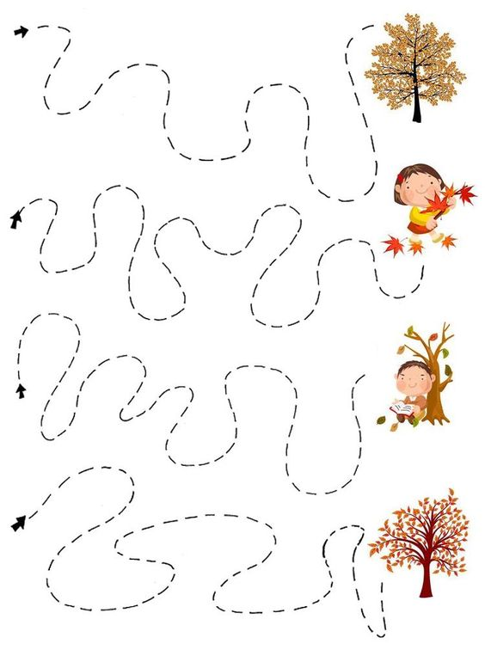

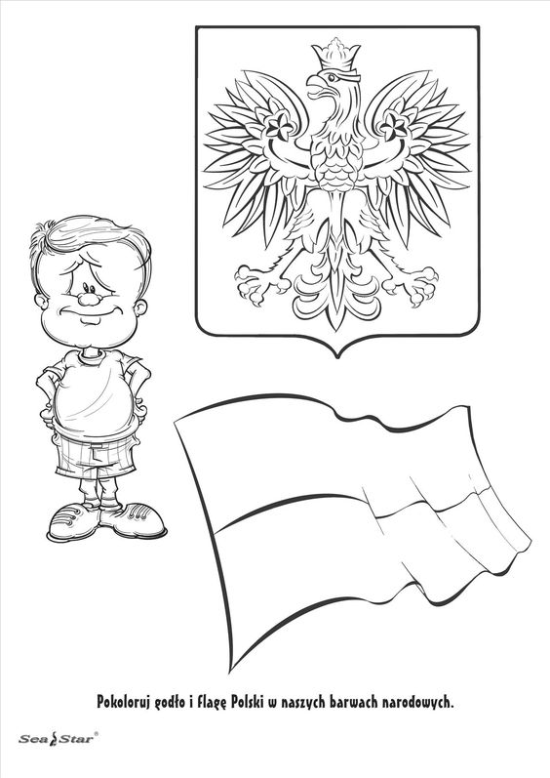

Odszukaj ukryte kształty.

